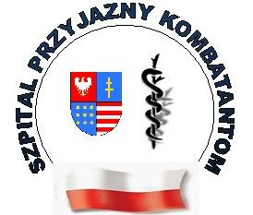

Zgłoszenie przystąpienia Do
„Świętokrzyskiego Programu Szpitale przyjazne kombatantom”

Na gruncie obowiązującego ustawodawstwa realizacja uprawnień kombatantów do korzystania poza kolejnością ze świadczeń opieki zdrowotnej jest obowiązkiem wszystkich placówek państwowej służby zdrowia, a Program „Szpitale Przyjazne Kombatantom” ma jedynie doprowadzić do rzeczywistego honorowania tych uprawnień.
Po zapoznaniu się z założeniami Programu, który ma na celu zapewnienie dogodnych warunków leczenia kombatantów i ofiar represji jednostka dobrowolnie wyraża chęć przystąpienia do niego.

Nazwa jednostki ochrony zdrowia
Adres
Telefony kontaktowe, email:
Nazwisko Dyrektora/Kierownika jednostki ochrony zdrowia

………., dnia ……….. podpis: ………………………..

